Lösungen zum
Arbeitsblatt
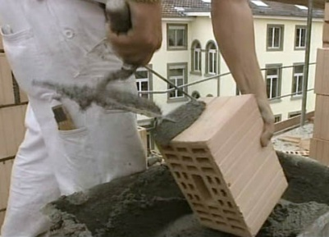

Backstein
Bauen und Wohnen (2)

15:00 Minuten
Zweikanal-Ton

1. Wofür kann man Backstein verwenden?
Wohnhäuser, Brücken, Türme, Kamine und andere Bauten

2. Welches antike Volk hat bereits Backsteine verwendet?
Römer

3. Aus welchem natürlichen Material bestehen Backsteine?
Lehm

4. Wer verbaut die Backsteine zusammen mit Mörtel?
Maurer, Maurerin

5. Wie nennt man eine Backsteinfabrik auch noch?
Ziegelei

6. Bei wie viel Grad werden Backsteine gebrannt?
1'000 Grad Celsius

7. Wie nennt man für Dächer verwendete Backsteine?
Ziegel

8. Welchen Nachteil haben Bauten aus Backstein?
Sie sind nicht erdbebensicher.

9. Wozu kann man alte Backsteine wiederverwenden?
Um Lehmgruben wieder aufzufüllen.

10. Welche Vorteile hat Backstein?
Backstein stammt aus einem natürlichen, einheimischen Rohstoff. Backsteinbauten lassen sich einfach abbrechen und entsorgen. Backstein speichert die Wärme gut, das ermöglicht ein angenehmes Wohnklima.

